安丘市国土资源局办公自动化系统
用户使用手册

当前版本： | V1.0
完成日期： | 2016-7

山东鼎裕软件技术有限公司
文档修订历史
版本号 | 日期 | 变更类型  （A*M*D） | 编写 | 审核 | 批准 | 变更摘要
V1.0 | 2016-7 | A | 张成达 | 蔡祯祥 | 蔡祯祥 | 新增

目 录
1 引言 3
1.1 编写目的 3
2 前期工作 4
2.1 系统配置需求 4
2.2 设置IE的受信站点 4
2.3 设置首页 7
3 系统操作 8
3.1 系统登陆 8
3.2 个人信息维护 9
3.2.1 个人信息 9
3.2.2 个性定制 10
3.2.3 系统日志 11
3.2.4 密码修改 12
3.2.5 系统刷新 12
3.3 处理信息 12
3.4 文件夹信息区 13
3.4.1 上级及外部来文 13
3.4.2 局发文件 13
3.4.3 业务办公 14
3.5 工作日程 14
3.6 工作区 14
3.7 辅助功能 14
3.8 使用举例 15
3.8.1 文件的新建 15
3.8.2 文件的发送 17
3.8.3 审核签字 18
3.8.4 文件的办结 19
3.9 公文交换 20

引言

编写目的
本教程是在安丘市国土资源局协同办公系统(以下简称协同办公系统)的基础上编写的。教程中的内容，主要是为了帮助国土资源局内部参与办公自动化的人员，能够正确、熟练的使用协同办公系统，本教程适用的对象主要是国土资源内部参与办公自动化的人员。

前期工作

系统配置需求
操作系统：Windows® 2000 (Service Pack 4)
Windows® XP (Service Pack 2)
Windows® 2003
浏览器版本：建议IE 6.0 或基于IE 6.0系统的第三方浏览器。
•

设置IE的受信站点
a. 双击桌面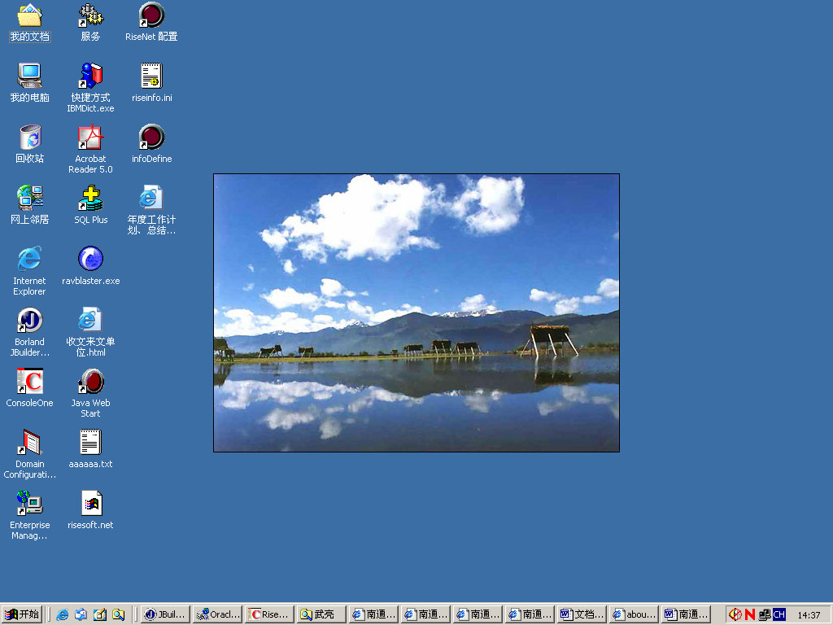图标打开IE浏览器,点击任务栏中的”工具”菜单,选择其中的”Internet选项”如图1所示.
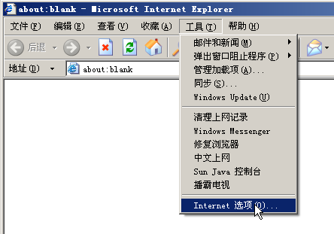
图1
b.打开“Internet选项”点击菜单中的“安全”按钮,选择其中的“受信任的站点”选项,点击下面的“站点”按钮,如图2中箭头所指.
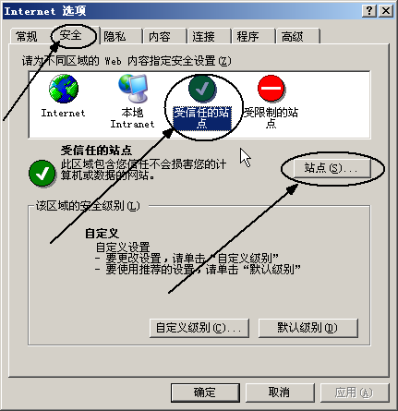
图2
点击，“站点”按钮，弹出出如图3所示的对话框：
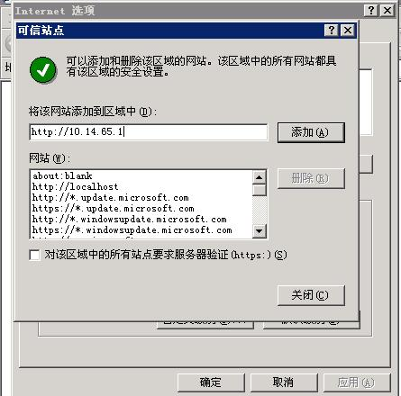
图3
c.如图3，将系统登陆的网址http://10.14.65.1 输入到第一个文本框中，,然后点击“添加”，此时该网址即成为受信站点。并把“对该区域中所有站点要求服务器验证（https:）(S)”前面服务框的对钩去掉，最后点击确定，受信任站点的添加就完成了。
d.添加完成后，我们回到刚才的界面（图2），点击下面的“自定义级别”按钮，将会弹出一个“安全设置”的对话框。我们将对话框中所有选项全部改为“启用”，完成后点击“确定”退出。如图所示：
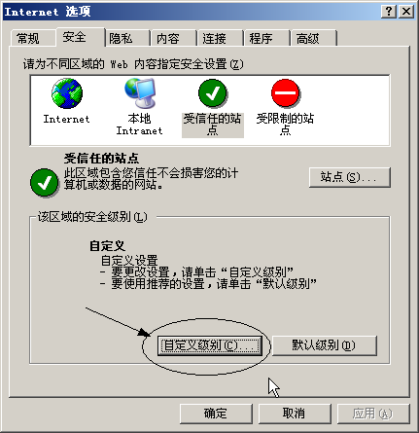
图4
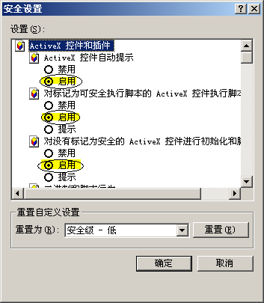
图5
e.取消对弹出窗口的限制：Internet选项的隐私选项卡，把“阻止弹出窗口”前面的复选框的对钩去掉（图6）,点击确定后退出。我们所做的准备工作到此结束。

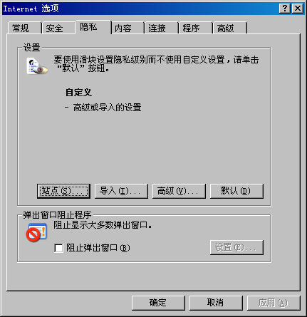
（图6）
注意：在系统登陆系统后有询问是否要进行安装插件的地方，请点击安装进行安装系统所需要插件。

设置首页
此步骤也可以不进行设置，设置本步骤的目的主要是方便工作中使用。

系统操作

系统登陆
A、设置“协同办公系统”为首页的情况下，鼠标左键点击桌面浏览器，打开“协同办公系统”登录窗口（图7）。
B:未设置本系统为首页的情况下，打开浏览器，在浏览器地址栏里面输入http://10.14.65.1 鼠标点击地址栏右边转按钮到或者按键盘回车键，即可打开“协同办公系统”登录窗口（图7）。
打开登录窗口后，输入登录用户名和密码，点击登录即可登录到系统的办公桌页面（图8）
备注：用户命名规则
一般用户登录名：为该用户的中文名称
密码默认为111111
例如：王建国登录名为：王建国，密码为：111111。
注意：如果存在重名现象，无法登陆，请及时联系信息中心。
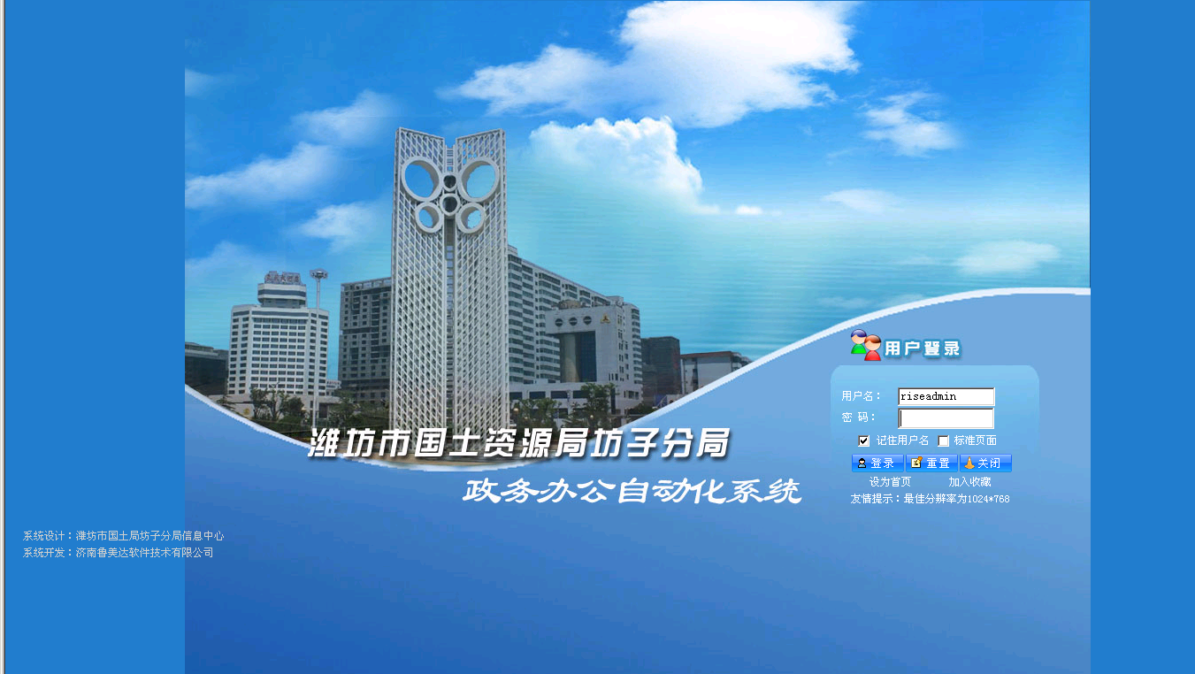
图7登陆页面
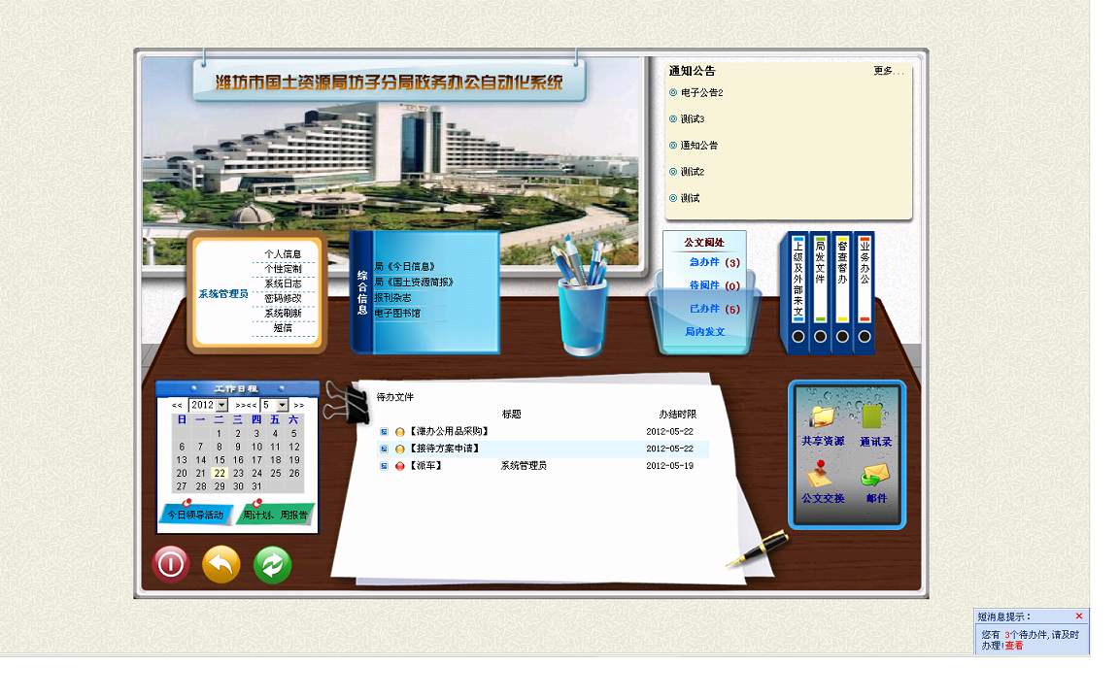
图8登陆之后的页面

个人信息维护
个人信息维护包括：个人信息，个性定制、系统日志、密码修改、系统刷新、短信等内容。
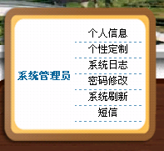
图9

个人信息
个人信息主要是个人基本信息修改，如个人办公电话、移动电话、头像的修改等。
点击办公桌桌面“个人信息”链接（图9，打开个人信息页面（图10），对需要修改信息进行修改，修改后点击保存，即对需要进行基本信息修改完成。
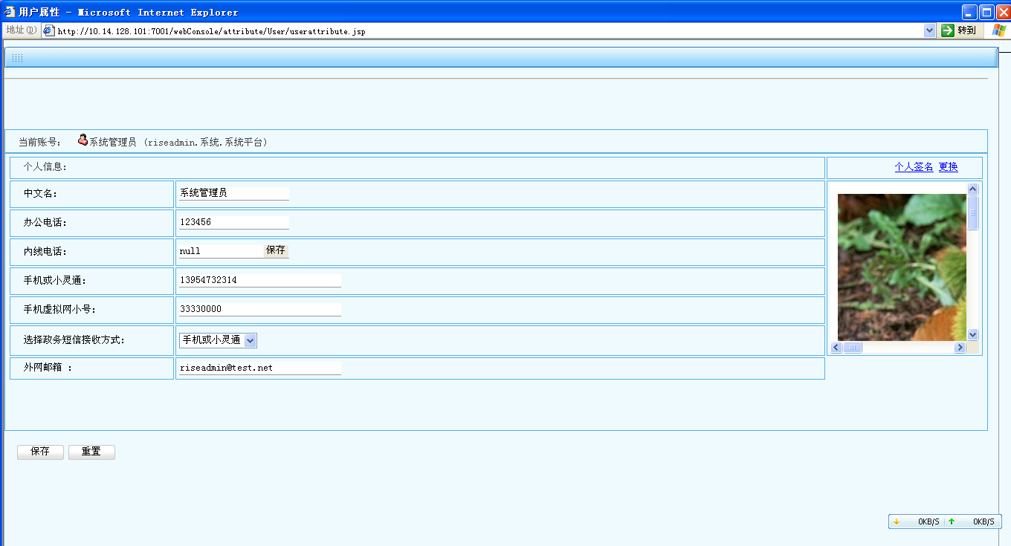
图10

个性定制
个性定制主要是对桌面背景以及一些栏目的定制。设置背景图片可以设置定制喜爱的风景图片或者温馨的家庭照片，并自动切换。
点击办公桌桌面“个性定制”链接（图9），打开个性定制页面（图11）。点击设置背景图片选项卡，可以对桌面背景进行维护。
- 添加桌面背景图片：点击（图11）“添加”按钮，打开添加窗口页面（图12），输入标题名称，浏览图片所放的位置，添加后点击“保存”按钮，添加桌面背景图片完成。
- 维护桌面背景图片：点击（图11）“维护”按钮，打开维护窗口页面，对一些不要的图片打上对钩，点击“删除”按钮，删除桌面背景图片完成。
- 浏览桌面背景图片：点击（图11）“浏览”按钮，打开浏览窗口页面，点击任意一个添加上的图片进行查看。
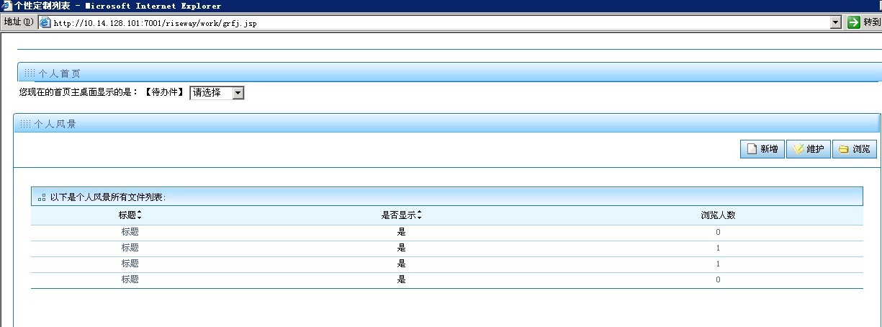
图11
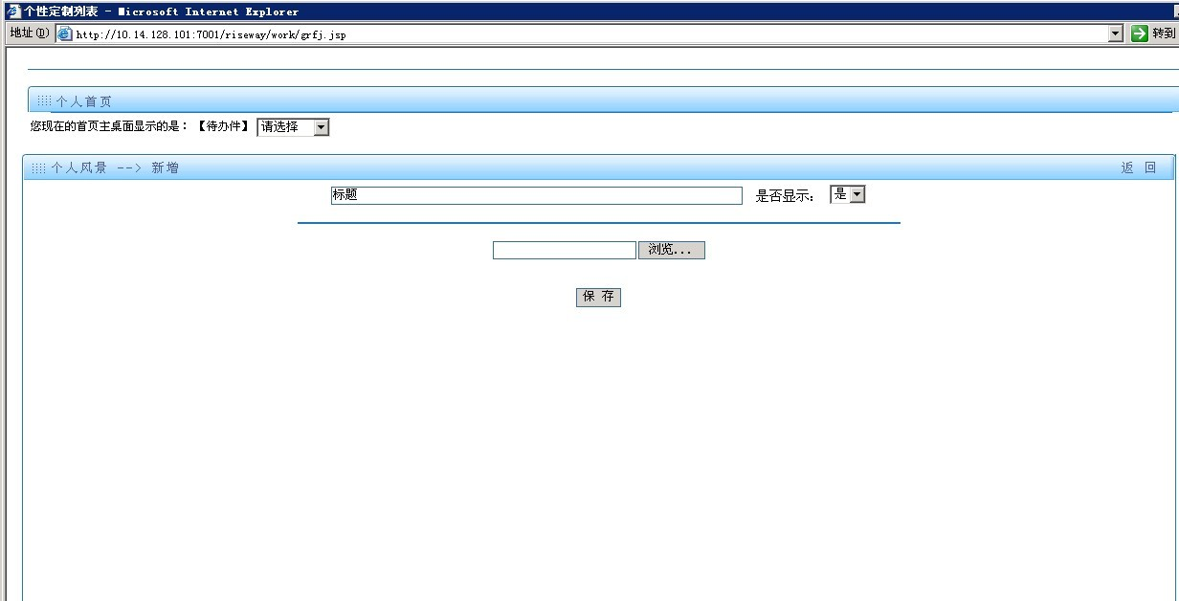
图12

系统日志
系统日志主要是对用户登录信息的收集包括用户登录名、登录时间、登录地点、退出时间等等。
点击办公桌页面“系统日志”链接，打开系统日志页面（图13）。
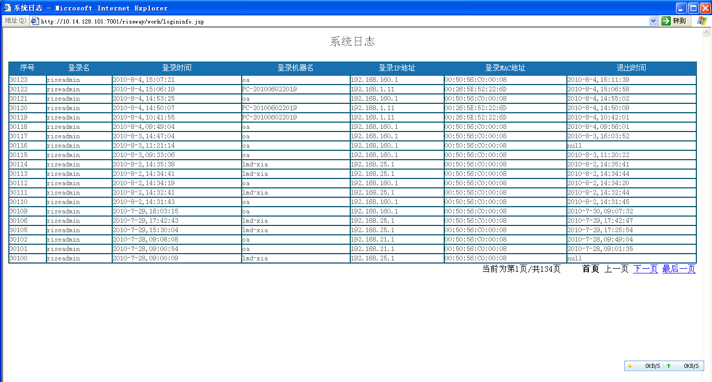
图13

密码修改
点击办公桌页面“修改密码”连接，打开修改密码页面（图14），输入当前密码、新密码点击“保存”按钮，提示密码修改成功，完成密码修改。
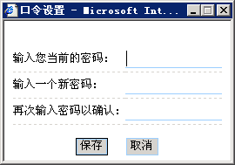
图14

系统刷新
点击“系统刷新”链接，即可对本系统进行刷新。

处理信息
待处理信息包括（图15）：待办件、待阅件、在办件、已办结等信息。在待处理信息区如果有新的信息需要处理，就会显示出来。点击每一个文件图标显示每一项待办信息的具体信息（这些信息在工作区中显示），继续点击每一个待办信息，打开指定的待办信息。
待办件是等待我们处理的未打开的办件、待阅件是抄送给自己的办件等待自己进行阅读的办件、在办件是在办理当中的未办结的办件、已办结是办件流转结束已经办结的办件、新公告是新的未阅读的公告信息、新邮件指发送给自己的邮件等待我们进行处理、新短信是新的未阅读的政务短信。

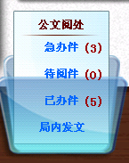
图15

文件夹信息区
文件夹信息区（图16），以虚拟现实文件夹分类统计各类资料信息，具体分类列表信息在工作区显示。
主要包括上级及外部来文、局发文件、督察督办、业务办公等。
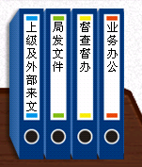
图16

上级及外部来文
本文件夹包括部、省、市等各级单位来文文件信息。点击“上级及外部来文”文件夹显示具体信息，点击最上方的分类即可查询到所要查找的文件信息。

局发文件
局发文件包括局里各种发文文件信息。点击“局发文件”文件夹显示具体信息，具体信息显示在工作区中，这里包括各种发文的类型。

业务办公
业务办公是方便局内人员能够快捷、迅速登陆其他的系统的一种功能，业务办公主要链接的系统有：潍坊市国土资源综合管理服务平台、地理信息公共服务平台、电子监察系统、尚德综合档案管理系统等信息。

工作日程
主要对近期的领导工作日程做一个安排。
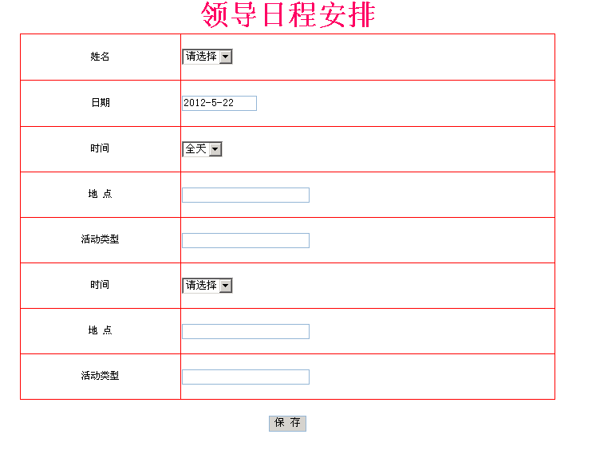
图17

工作区
即是我们工作的地方，待办件、待阅信息、待阅邮件、信息发布、日程安排等等信息都显示在本区域中。

辅助功能
电子邮件、共享资源、通讯录、公文交换、退出、注销、切换等
电子邮件为我们内部的邮件系统，部门内部可以进行互发邮件方便工作联系。
共享资源：为部门内部的一个资源共享区，点击“共享资源”按钮打开共享资源页面，即可索取所需要的资源信息。
通讯录：收集了本市已入库的通讯方式，按照区县部门进行统一收集方便查找、便于联系。
退出：点击“退出”按钮即退出本系统，并关掉浏览器窗口。
注销：点击“注销”按钮即退出本系统回到登录窗口。
切换：主要在系统办公桌窗口和业务窗口之间切换，方便工作。当在办公桌窗口点击“切换”按钮时便切换到业务窗口，当在业务窗口点击“切换”按钮时便切换到办公桌窗口。
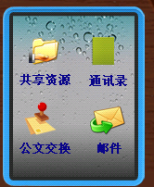
图18

图19

使用举例
以发文流程演示流程如果操作。

文件的新建
登录系统后，在办公桌页面窗口上 点击“切换”按钮，切换到业务窗口（图20）。在业务窗口上点击（图21）“公文发文”按钮，打开发文传阅单（图22），在传阅单中填写发文文号、标题、主题内容等信息，
如需上传附件，在发文附件栏点击“添加”按钮，（图23）浏览需要上传的文件后，最后点击“添加”附件上传完成。
如需word进行文件传阅，（图22）在发文文稿栏，右键点击新建一个发文文稿，便可以对文件进行编辑。当需要使用红头文件时，还可以使用系统中已定制的红头文件，在打开的word中点击“套用红头”菜单，进行选择需要的模板，编辑完成内容后，“点击”保存，完成对文件的新建任务。
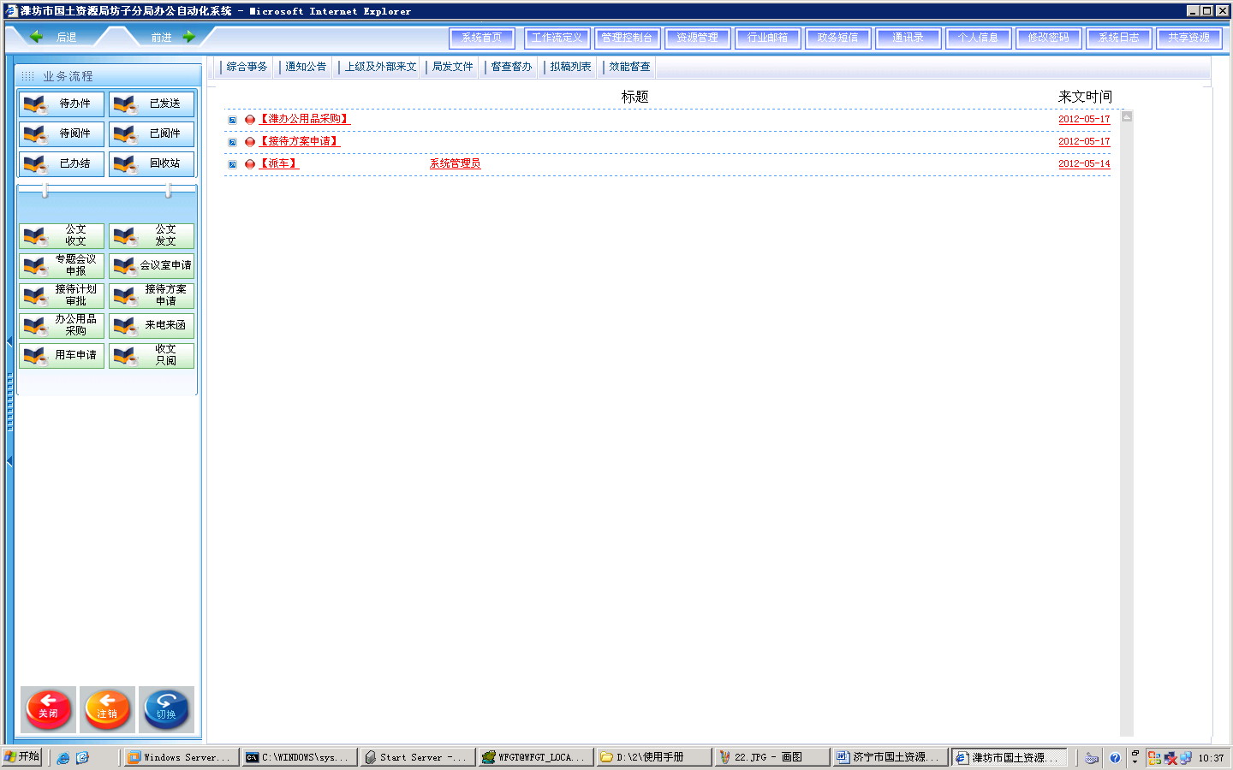
图20
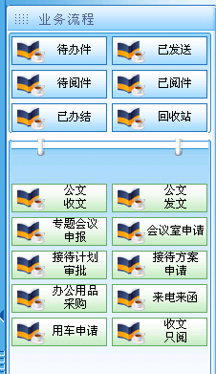
图21
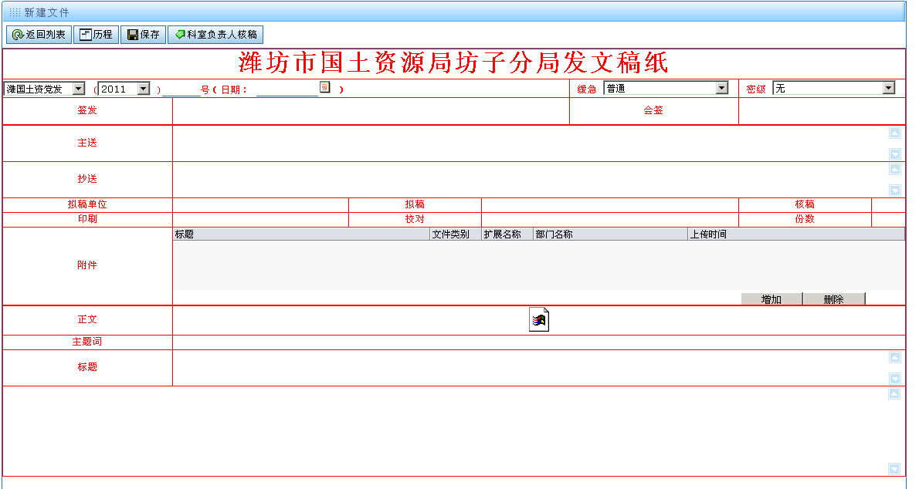
图22
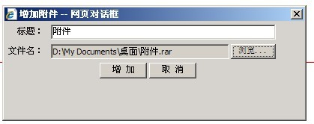
图23

文件的发送
完成对文件的新建后便需要发送给相关人员进行审核。假使需发送科所长签字，则点击“发送科所长核实”，显示科所长选择页面（图24），选择需发送哪位科所长（在人员上面点击，选择的人员会由左边的目录树中，到达右边的接受框中），最后点击“执行发送”，系统提示“成功发送一份文件”表示文件发送成功（图25）。

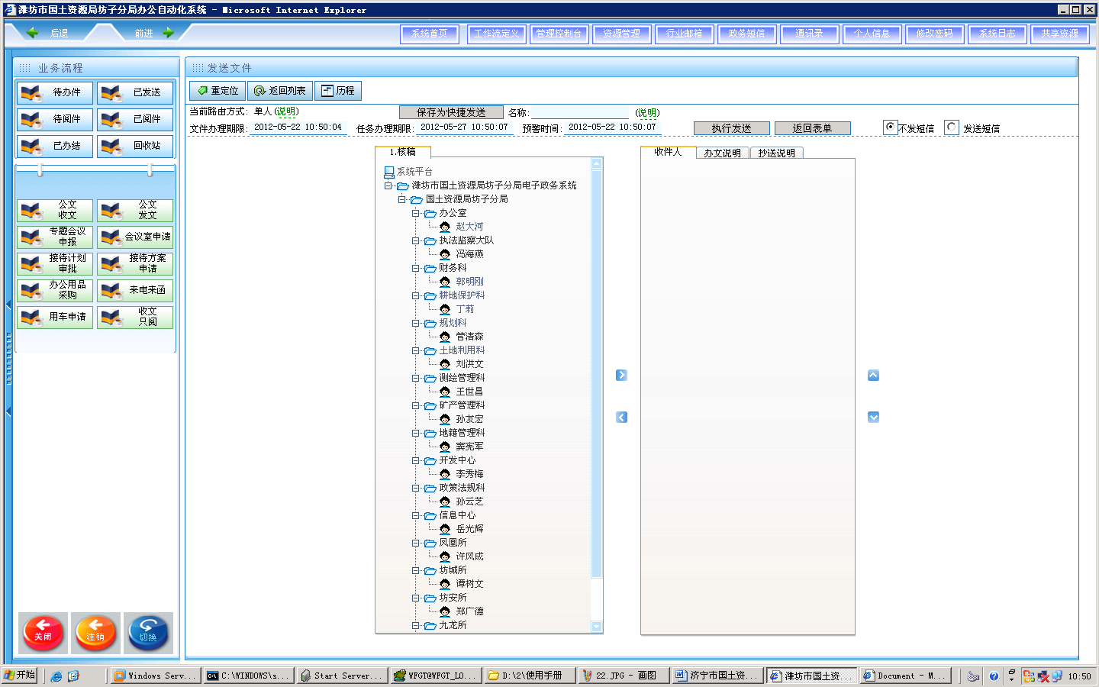
图24
在右上角，有个发送短信的按钮，如下图：
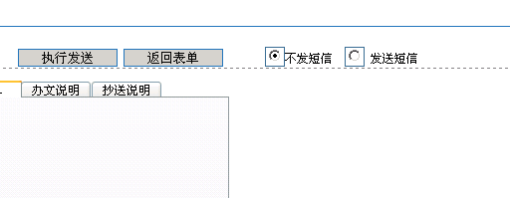
图25

如果选中发送短信，则在执行发送的时候，系统会同时发送一条手机催办短信到该接收人的手机上，提醒该用户及时登录协同办公系统进行办理。

审核签字
科所长登陆系统后，点击“待办件”，待处理办件出现在工作区中，打开待处理的办件，双击意见笔“”，打开意见输入框（图26），可以直接键盘输入签署意见或者点击常用办公用语选择一个办公用语，最后点击“保存”完成添加意见。科所长签署意见后，如需分管领导进行审核的，发送分管领导审核的操作同上“3.8.2文件的发送”。同样，办公室核稿、分管领导的审核、局长签字的操作同科所长审核操作，不再累述。
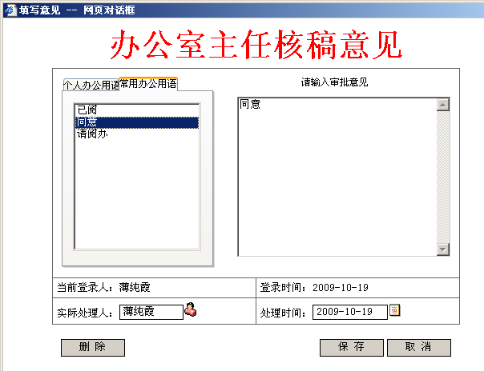
图26

文件的办结
最后文件经过传阅相关领导审核签字后，发送到办结人员，办结人员点击“结束”按钮，系统提示“成功结束了一个文件”（图27）完成文件的传阅。
点击“已办结”按钮，显示已经办结的文件（图28）。点击“历程”可以查看每个文件的传阅过程（图（29））。
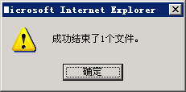
图27

在文件列表的页面中，点击“历程”，就可以查看该文件的各个部门办理的情况，如图28和图29。
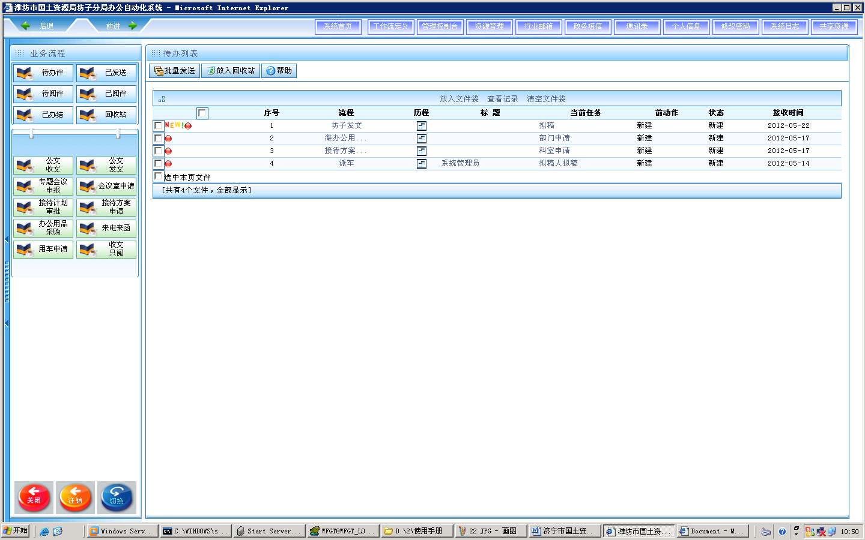
图28
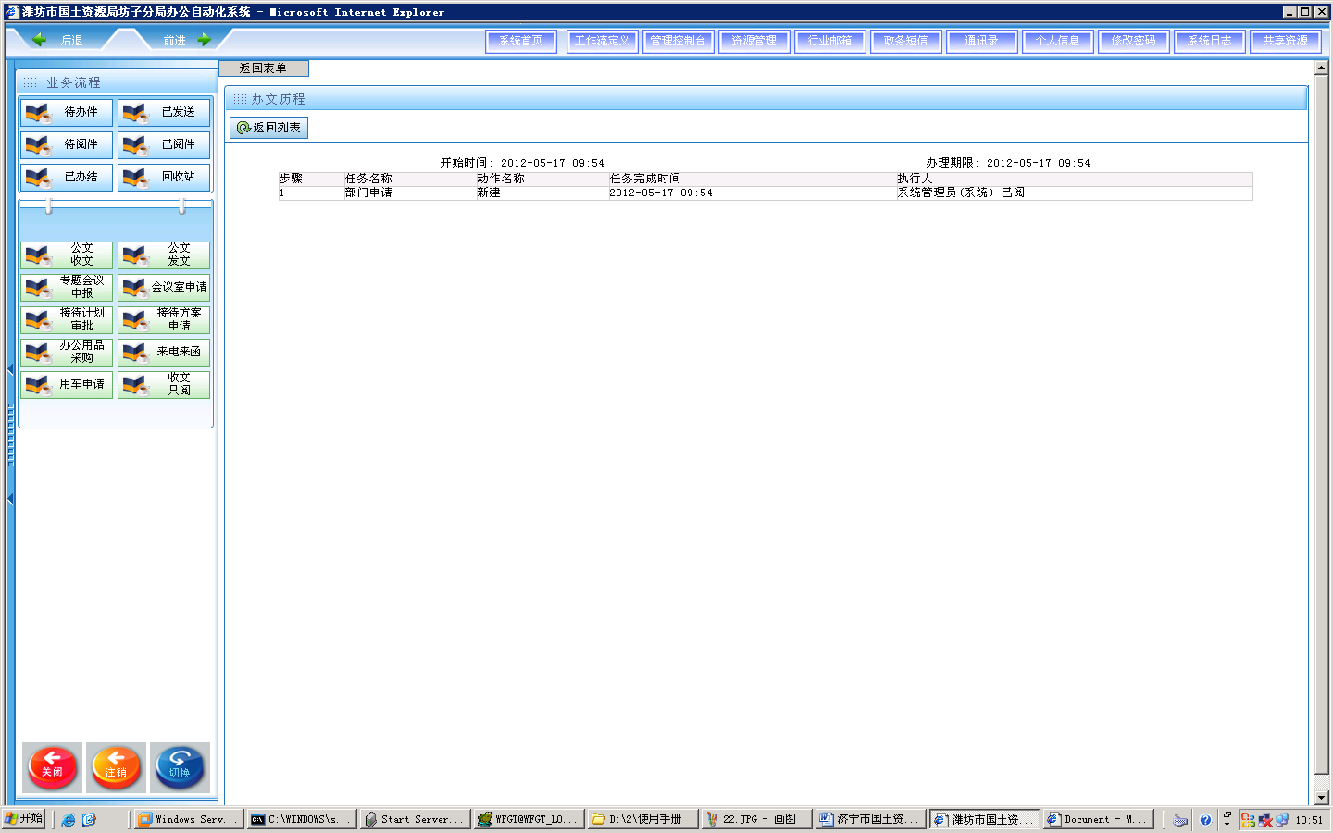
图29

公文交换
在“虚拟办公桌”页面点击右下角的公文交换按钮，进去公文交换页面。
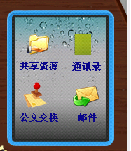
图30
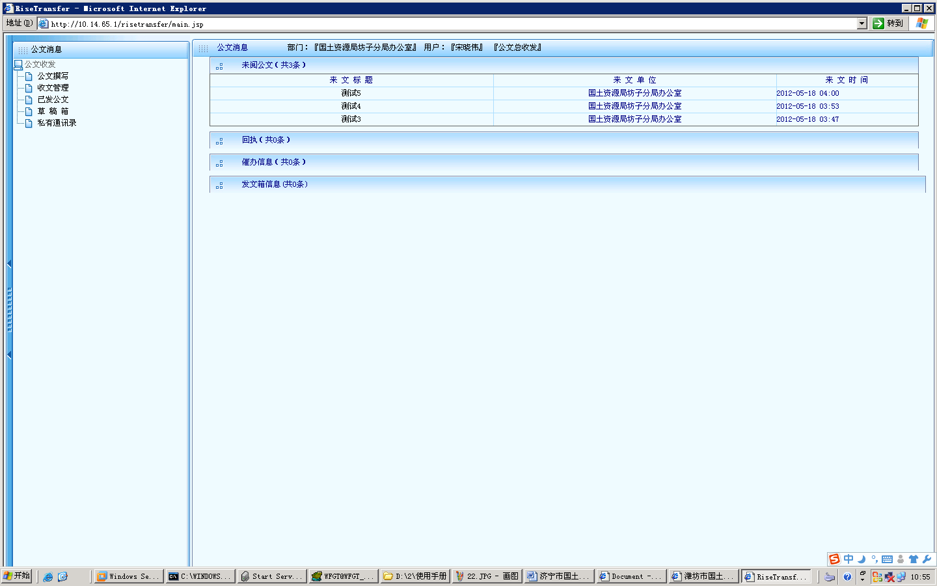
图31
点击左侧的公文撰写，打开新建公文页面。
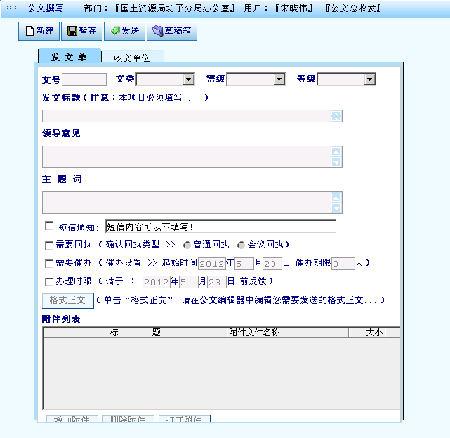
图31
依次填写问号，文类，标题等内容。
如果选中短信通知，则在发送公文的时候同时发送手机短信到接收人的手机上。短信可以自定义填写内容，也可以不填写。
点击收文单位：
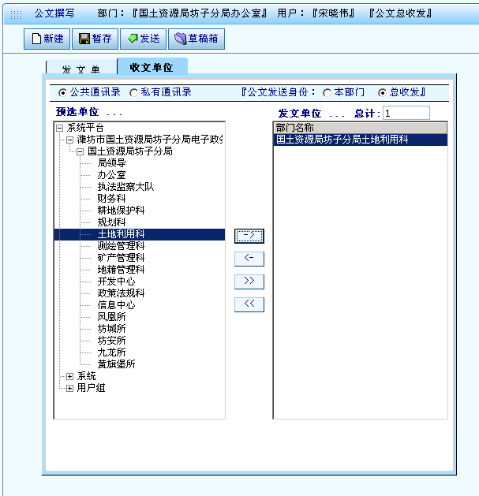
图33
点击左侧的部门树，双击该部门则该部门被添加到右侧的收文单位列表中，也可以先选中该部门，然后点击中间的 --> 图标，把该部门添加到右侧的收文单位列表中。
收文单位选择完毕后，点击上方的发送按钮，提示“是否发送次公文”，点击“确定”，公文发送成功，如果选中了短信通知，则短信也同时发送。

